向住房和城乡建设局申请政府信息“特快专递”式样
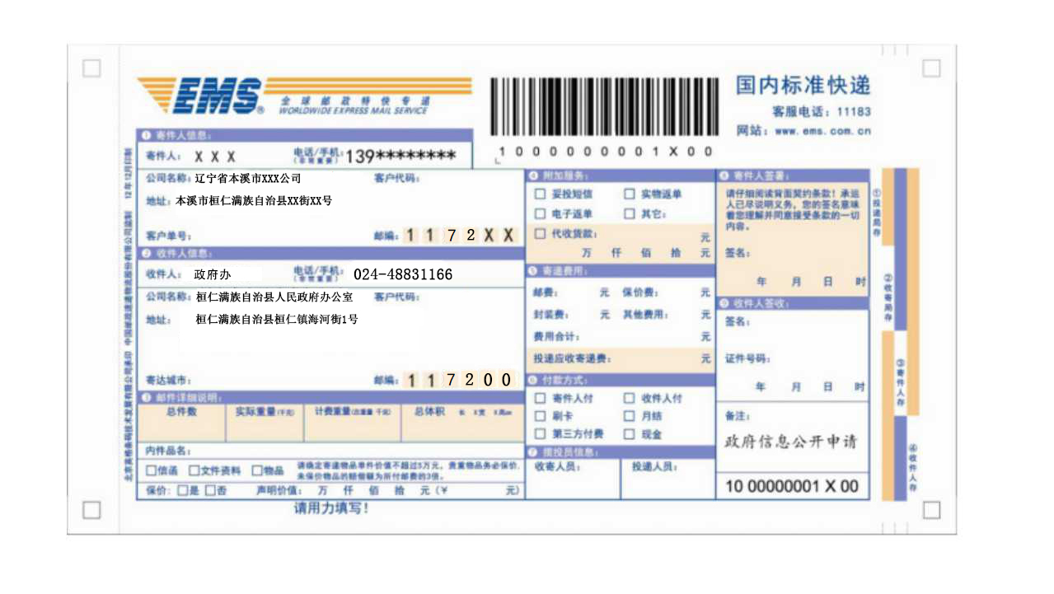
024-48822416
办公室
桓仁镇民族路54号
桓仁满族自治县住房和城乡建设局

